

T.C.
ORDU ÜNİVERSİTESİ

YAPI İŞLERİ VE TEKNİK DAİRE BAŞKANLIĞI

2017 YILI

BİRİM FAALİYET RAPORU

İÇİNDEKİLER

I. GENEL BİLGİLER
 | A. Misyon ve Vizyon |  |  | 4
 | B. Yetki Görev ve Sorumluluklar |  |  | 4
 | C. İdareye İlişkin Bilgiler |  |  | 4
 |  | 1. Fiziki Alanlar |  | 5
 |  | 2.Sosyal Alanlar |  | 6
 |  | 3. Örgüt Yapısı ve Teşkilat Şeması |  | 7
 |  | 4. Bilgi ve Teknolojik Kaynaklar |  | 8
 |  | 5. İnsan Kaynakları |  | 8
 |  |  | a. İdari Personel | 8
 |  | 6. Sunulan Hizmetler |  | 9
 |  | 7. Yönetim ve İç Kontrol Sistemi |  | 9
II. AMAÇ VE HEDEFLER
 | A. İdarenin Amaç ve Hedefleri |  |  | 10
 | B. Temel Politikalar ve Öncelikler |  |  | 10
III. FAALİYETLERE İLİŞKİN BİLGİ VE DEĞERLENDİRMELER
 | A. Mali Bilgiler |  |  | 11
 |  | 1. Bütçe Uygulama Sonuçları ve Mali Tablolara İlişkin Açıklamalar |  | 11
 |  | 2. Mali Denetim Sonuçları |  | 11
 | B. Performans Bilgileri |  |  | 12
 |  | 1. Faaliyet ve Proje Bilgileri |  | 12
IV. KURUMSAL KABİLİYET VE KAPASİTENİN DEĞERLENDİRİLMESİ
 | A. Üstünlükler |  |  | 13
 | B. Zayıflıklar |  |  | 13

HARCAMA YETKİLİSİ SUNUŞU
Ordu Üniversitesi’nin kuruluşundan bu yana sermaye yatırımlarını gerçekleştirmekte olan Daire Başkanlığımız, ilk olarak Ordu Üniversitesi 15 Yıllık Gelişim Planını hazırlamıştır. Bu plan doğrultusunda geçen 10 yıllık süre zarfında Ziraat Fakültesi, Ziraat Fakültesi B Blok,Eğitim Fakültesi, Fen-Edebiyat Fakültesi, Tıp Fakültesi Morfoloji Binası, Müzik ve Sahne Sanatları Fakültesi Binası ile 1000 Seyircili Kapalı Spor Salonu, Merkezi Araştırma Laboratuvarı ve Açık Spor Tesisi yapımını tamamlayarak hizmete açılmıştır. Rektörlük ve İdari Bina yapım işleri halen devam etmekte olup, Diş Hekimliği Fakültesi Binası Yapım İşi tamamlanmış olup, geçici kabul çalışmalarına başlanılmştır. Bağış yoluyla yapılan Merkezi Kütüphane Binası tamamlanıp, faaliyete geçmiş olup, Okul Öncesi Eğitim Binasının 2018 yılında faaliyete geçmesi planlanmıştır. Bunun yanında yerleşkede altyapı ve peyzaj çalışmaları da bina tesis v.b. yapılarla paralel olarak devam etmektedir.

2013 yılında başlayan kamulaştırma işlemleri 2017 yılında da devam etmiş olup; kamulaştırma yoluyla 325.823,59 m² alan üniversitemize kazandırılmıştır.

Yıl içerisinde gayrimenkul alımları ve kamulaştırma işlerinde 10.893.014,38 ₺, gayrimenkul sermaye üretim giderlerinde 27.957.222,61 ₺ ve gayrimenkul büyük onarım giderlerinde 1.304.560,23 ₺ harcanmıştır. 2017 yılında ödenek bazında toplam 40.790.030,64 ₺ harcama yapılmıştır.

Daire Başkanlığımız Üniversitemiz birimlerinin faaliyetlerini ve ihtiyaçlarını değerlendirmek suretiyle gerekli sermaye yatırımlarını hayata geçirecektir. 2017 yılının ayrıntılı değerlendirmesi bu faaliyet raporu içeriğinde ayrıntılı olarak yer almaktadır. Stratejik amaçlarımızın anlaşılabilmesi için bazı istatistiki verilere yer verilmiştir. Belirlemiş olduğumuz amaçlara ulaşabilmek için takım çalışması bilincinde, paylaşımcı ve katılımcı bir yapı içinde çalışmalarımızı sürdürmekteyiz.

İnş. Müh. Vuslat Varol ÇOLAKOĞLU
Daire Başkanı

I- GENEL BİLGİLER

A. Misyon ve Vizyon
Misyon
Daire Başkanlığımız Üniversitemizde eğitim ve öğretimin, bilimsel ve teknolojik gelişmeler ışığında, en üst seviyede teknolojik altyapı ve donanıma sahip bir şekilde, gerçekleştirilebilmesi için sermaye yatırımlarını, ilgili mevzuatlara uygun bir şekilde, gerçekleştirmeyi kendine misyon edinmiştir.
Vizyon
Çağdaş ve uluslararası düzeyde eğitim vermeyi hedefleyen Üniversitemizin ihtiyaçları ve misyonu doğrultusunda, tüm birimlerin ihtiyacı olan yapılaşmayı, altyapıyı, teknolojiyi, konforu, estetiği, donanımı ve teknik desteği doğru ve güvenilir şekilde sağlayıp sermaye yatırım faaliyetlerini yürütmek.

B. Yetki, Görev ve Sorumluluklar

Yapı İşleri ve Teknik Daire Başkanlığı Üniversitemizin kendi mülkiyetine, maliye hazinesine ve diğer mülkiyetlere kayıtlı arsa ve arazileri üzerindeki eğitim-öğretim, sağlık, beslenme, barınma, kültür ve spor hizmetlerinin gerçekleştirilmesine yönelik;
- Yatırım projeleri kapsamında bulunan bina ve tesislerin projelerini hazırlamak.
- Üniversitemiz yatırım programları kapsamında bulunan bina ve tesislerin planlamasını yapmak.
- Yatırım programlarının hazırlanmasını,
- Mevcut olan kapalı ve açık alanlara ilaveten ihtiyaçlar doğrultusunda, açık spor tesisleri dahil yeni bina ve bloklar yapılmasını,
- Mevcut bina ve blokların tadilat ve büyük onarımları ile küçük onarımlarını,
- Isıtma, soğutma ve havalandırma, temiz ve pis su, elektrik enerjisi ile haberleşme gibi temel altyapı hizmetlerinin ifasına yönelik mevcut olan tesis, santral ve tesisatların yenilenmesini, işletilmesini, periyodik bakım ve onarımlarını ve yine arızaların giderilmesini,
- Geleceğe yönelik, açık alanların çevre düzenleme çalışmalarını belirlemek, tüm kampüs içi peyzaj çalışmalarının yapılmasını,
- Kamulaştırılacak olan yerlerin tespitini yapılmasını,
- Kampuslar içi ana ve ara bağlantı yolları, tören alanları ile kaldırımlar dahil çevre düzenlemesini,
- Yapım, tadilat ve büyük onarım ile altyapı tesis ve tesisatlarının ikmaline yönelik ihale işlemlerinin yapılmasını,
- İhalesi yapılan bina inşaatlarını, plan ve projelerine uygun bir şekilde yaptırır, uygulama çalışmalarını yerinde bire bir izler ve denetler.
- Başbakanlık, Kamu İhale Kurumu, Sayıştay, Maliye Bakanlığı, Kalkınma Bakanlığı ile diğer kamu kurum ve kuruluşları ile ilgili yazışmaları yapmak.
- Yatırımlarla ilgili Üniversitemiz Rektörlüğü, Daire Başkanlıkları, Fakülteler, Valilik gibi tüm kurum ve kuruluşlarla ilgili resmi yazışmaları yapmak ve işlemleri yürütmek.
- Tahakkuk işlemlerini yapmak.
- Üniversitenin yatırım bütçesini hazırlamak.
- Yatırım ödeneklerinin takibini yapmak.
- Yapıların ve tesislerin tekniğine uygun inşa edilmesini sağlamak.
- İş ve işçi güvenliği tedbirlerinin tam olarak alınmasını denetlemek.
- Şantiye düzenini sağlamak. Kampus düzenini korumak için inşaat malzemelerinin ve atıklarının kontrollü stoklanmasını sağlamak.
- Yıllık ve aylık ödenekler doğrultusunda iş programlarını hazırlayarak gerçekleşmesini sağlamak, hakedişleri hazırlamak ve hakediş incelemesinin yapılması
- Geçici ve kesin kabul işlemlerini yapılması.
- Birim fiyatı belli olmayan imalatların analizlerinin yapılması
- Süre uzatım kararlarını verilmesi.
- Keşif artışlarının hazırlanması.
- Tasdik edilen projelerin kesin metrajlarının hazırlanması.
- Yaklaşık maliyetlerin ve teknik hazırlıkların yapılması.
- Hakediş sonrası her iş için tamamlanma yüzdelerinin tespit edilmesi.
- Geçici ve kesin kabul sonrası kesin hesapların yapılması

İş ve işlemlerini merkezi bir yapı içinde planlar ve projelendirir, plan ve projelerine uygun bir şekilde yaptırır, uygulama çalışmalarını yerinde bire bir izler ve denetler, geçici ve kesin kabul işlemlerini komisyonlar marifetiyle gerçekleştirir.

ÜNİVERSİTEMİZ FAAL EĞİTİM-ÖĞRETİM BİRİMLERİNİN YERLEŞKELERE DAĞILIMI

 | EĞİTİM BİRİMİ | BULUNDUĞU YER
ENSTİTÜLER | Fen Bilimler Enstitüsü | Cumhuriyet Yerleşkesi
ENSTİTÜLER | Sosyal bilimler Enstitüsü | Cumhuriyet Yerleşkesi
ENSTİTÜLER | Sağlık Bilimler Enstitüsü | Cumhuriyet Yerleşkesi
FAKÜLTELER | Ziraat Fakültesi | Cumhuriyet Yerleşkesi
FAKÜLTELER | Ünye İktisadi ve İdari Bilimler Fakültesi | Ünye
FAKÜLTELER | Fen Edebiyat Fakültesi | Cumhuriyet Yerleşkesi
FAKÜLTELER | Fatsa Deniz Bilimleri Fakültesi | Fatsa
FAKÜLTELER | Tıp Fakültesi | Cumhuriyet Yerleşkesi
FAKÜLTELER | Güzel Sanatlar Fakültesi | Cumhuriyet Yerleşkesi
FAKÜLTELER | Diş Hekimliği Fakültesi | Güzelyalı-Altınordu
FAKÜLTELER | Eğitim Fakültesi | Cumhuriyet Yerleşkesi
FAKÜLTELER | İlahiyat Fakültesi | Cumhuriyet Yerleşkesi
FAKÜLTELER | Müzik ve Sahne Sanatları Fakültesi | Cumhuriyet Yerleşkesi
FAKÜLTELER | Sağlık Bilimleri Fakültesi | Cumhuriyet Yerleşkesi
YÜKSEKOKULLAR | Beden Eğitimi ve Spor Yüksekokulu | Cumhuriyet Yerleşkesi
MESLEK YÜKSEKOKULLARI | Teknik Bilimler Meslek Yüksekokulu | Altınordu
MESLEK YÜKSEKOKULLARI | Sosyal Bilimler Meslek Yüksekokulu | Altınordu
MESLEK YÜKSEKOKULLARI | Mesudiye Meslek Yüksekokulu | Mesudiye
MESLEK YÜKSEKOKULLARI | Fatsa Meslek Yüksekokulu | Fatsa
MESLEK YÜKSEKOKULLARI | Ünye Meslek Yüksekokulu | Ünye
MESLEK YÜKSEKOKULLARI | Ulubey Meslek Yüksekokulu | Ulubey
MESLEK YÜKSEKOKULLARI | Akkuş Meslek Yüksekokulu | Akkuş
MESLEK YÜKSEKOKULLARI | İkizce Meslek Yüksekokulu | İkizce

EĞİTİM VE DİNLENME AMAÇLI BİNA VE TESİSLER

Bina ve Tesisin Niteliği | Bulunduğu Yerleşke | Adet | Toplam Alan (m²)
Rektörlük Binası | Cumhuriyet | 1 | 5.135,00
Fen-Edebiyat Fakültesi | Cumhuriyet | 1 | 8.000,00
Ziraat Fakültesi | Cumhuriyet | 1 | 8.500,00
Ziraat Fakültesi B Blok | Cumhuriyet | 1 | 13.500,00
Diş Hekimliği Fakültesi | Cumhuriyet | 1 | 12.400,00
Eğitim Fakültesi | Cumhuriyet | 1 | 11.800,00
Beden Eğitimi ve Spor Yüksekokulu | Cumhuriyet | 1 | 6.500,00
Merkezi Araştırma Laboratuarı | Cumhuriyet | 1 | 2.000,00
Morfoloji Binası | Cumhuriyet | 1 | 14.000,00
Müzik ve Sahne Sanatları Fakültesi | Cumhuriyet | 1 | 11.319,00
Mesudiye MYO | Mesudiye | 1 | 2.915,00
Ünye MYO | Ünye | 1 | 2.907,00
Fatsa MYO | Fatsa | 1 | 3.110,00
Fatsa Deniz Bilimleri Fakültesi | Fatsa | 1 | 3.338,00
Ulubey MYO | Ulubey | 1 | 1.320,00
Akkuş MYO | Akkuş | 1 | 1.060,00
İkizce MYO | İkizce | 1 | 3.838,00
Diş Hekimliği Fakültesi | Altınordu | 1 | 2.620,00
Sosyal Bilimler MYO | Altınordu | 1 | 4.200,00
Teknik Bilimler MYO | Altınordu | 1 | 8.450,00
Ünye İktisadi ve İdari Bilimler Fakültesi | Ünye | 1 | 4.009,00
Turizm Uygulama Restoranı | Altınordu | 1 | 322,00
Açık Spor Tesisi ve Kafeterya | Altınordu | 1 | 1.575,00
Kütüphane Binası | Cumhuriyet | 1 | 3.700,00
Okul Öncesi Eğitim Merkezi | Cumhuriyet | 1 | 1.500,00
TOPLAM |  | 25 | 138.018,00

MÜLKİYET DURUMUNA GÖRE TAŞINMAZLAR

Yerleşke Adı | Mülkiyet Durumu (m²) |  |  | 2017 Yılı
Yerleşke Adı | Üniversite | Hazine | Diğer | Toplam Alan (m²)
Cumhuriyet Yerleşkesi | 630.649,39 | - | - | 630.649,39
Altınordu | 60.803,48 | 19.145,36 | - | 79.948,84
Fatsa | 410,00 | 131.858,07 | - | 132.268,07
Ünye | 9.630,13 | 532.702,79 | - | 542.332,92
Mesudiye | - | 15.183,43 | - | 15.183,43
Ulubey | 8.915,81 | 2.411,20 | - | 11.327,01
Akkuş | - | 17.850,00 | - | 17.850,00
Kumru | 6.708,88 | - | - | 6.708,88
İkizce | 4.128,32 | - | - | 4.128,32
Gülyalı | 6.769,14 | - | - | 6.769,14
TOPLAM | 728.015,15 | 719.150,85 | - | 1.447.166,00

SPOR AMAÇLI BİNA VE TESİSLER

Bina ve Tesisin Adı | 2016 Yılı |  | 2017 Yılı
Bina ve Tesisin Adı | Adet | Toplam Alan (m²) | Adet | Toplam Alan (m²)
Açık Spor Alanları | 14 | 9.093,00 | - | -
Kapalı Spor Alanları | 2 | 7.287,00 | - | -
TOPLAM | 16 | 16.380,00

FEN-SOSYAL VE KÜLTÜRELl AMAÇLI DİĞER UYGULAMA VE ARAŞTIRMA MERKEZ BİNA VE TESİSLERİ

Fen-Sosyal Amaçlı Diğer Merkezler | Bulunduğu Yerleşke | Kapalı Alan (m²) | Mülkiyet Alanı
Fen-Sosyal Amaçlı Diğer Merkezler | Bulunduğu Yerleşke | Kapalı Alan (m²) | (m²)
Merkezi Araştırma Laboratuarı | Cumhuriyet | 2.000,00
TOPLAM |  | 2.000,00

ARAZİLER

Arazinin Adı | 2016  Toplam Alan (m²) | 2017  Toplam Alan (m²)
Bahçe | 47.362,58 | 61.807,71
Diğer
TOPLAM | 47.362,58 | 61.807,71

YENİ EKLENEN YAPI VE TESİSLER

Bina ve Tesisin Niteliği | Bulunduğu  Yerleşke | Toplam Alan (m²)
Diş Hekimliği Fakültesi | Cumhuriyet | 12.400,00
Okul Öncesi Eğitim Binası | Cumhuriyet | 1.500,00
Kütüphane Binası | Cumhuriyet | 3.700,00
TOPLAM |  | 17.600,00

İhale Türü  (Bütçe Kodu) | İhale Usülleri |  |  |  |  |  |  |  |  |  |  |  | Doğrudan Temin  4734/22-d |  | Pazarlık Usulü  4734/21-f
İhale Türü  (Bütçe Kodu) | Açık İhale  4734/19 |  |  | Belli İstekliler Arasında İhale  4734/20 |  |  | Pazarlık Usulü  4734/21 |  |  | Genel Toplam
İhale Türü  (Bütçe Kodu) | Sonuçlanan İhale Sayısı | İptal Edilen İhale Sayısı | Sonuçlanan İhalelerin Tutarı (TL) | Sonuçlanan İhale Sayısı | İptal Edilen İhale Sayısı | Sonuçlanan İhalelerin Tutarı (TL) | Sonuçlanan İhale Sayısı | İptal Edilen İhale Sayısı | Sonuçlanan İhalelerin Tutarı (TL) | Sonuçlanan İhale Sayısı | İptal Edilen İhale Sayısı | Sonuçlanan İhalelerin Tutarı (TL) | Alım Sayısı | İhalelerin Tutarı (TL) | Alım Sayısı | İhalelerin Tutarı (TL)
Mal Alımı  (03.7) |  |  |  |  |  |  |  |  |  |  |  |  | 17 | 87.907,35
Hizmet Alımı  (03.5) |  |  |  |  |  |  |  |  |  |  |  |  | 3 | 43.070,00
Küçük Onarım  03.8 ) |  |  |  |  |  |  |  |  |  |  |  |  | 54 | 504.256,07
Büyük Onarım (6.7) |  |  |  |  |  |  |  |  |  |  |  |  | 3 | 195.414,67
Yapım işi (6.5) | 3 |  | 1.035.294,39
Büyük Onarım işi (6.7) | 3 |  | 939.953,86
TOPLAM | 6 |  | 1.975.248,25 |  |  |  |  |  |  |  |  |  | 77 | 830.648,09

Fiziki Alanların Dağılımı (m²)

Birim Adı | Bina Kapalı Alan  (m2) | Toplam Açık Alan  (m2)
Rektörlük | 5,135.00 | 1.447.166,00
Fen-Edebiyat Fakültesi | 8,000.00 | 1.447.166,00
Ziraat Fakültesi | 8,500.00 | 1.447.166,00
Ziraat Fakültesi B BLOK | 13,500.00 | 1.447.166,00
Diş Hekimliği Fakültesi | 12,400.00 | 1.447.166,00
Eğitim Fakültesi | 11,800.00 | 1.447.166,00
Beden Eğitimi ve Spor Yüksekokulu | 6,500.00 | 1.447.166,00
Merkezi Araştırma Laboratuvarı | 2,000.00 | 1.447.166,00
Morfoloji Binası | 14,000.00 | 1.447.166,00
Müzik ve Sahne Sanatları Fakültesi | 11,319.00 | 1.447.166,00
Mesudiye MYO. | 2,915.00 | 1.447.166,00
Ünye Meslek Yüksekokulu | 2,907.00 | 1.447.166,00
Fatsa Meslek Yüksekokulu | 3,110.00 | 1.447.166,00
Fatsa Deniz Bilimleri Fakültesi | 3,338.00 | 1.447.166,00
Ulubey Meslek Yüksekokulu | 1,320.00 | 1.447.166,00
Akkuş Meslek Yüksekokulu | 1,060.00 | 1.447.166,00
İkizce Meslek Yüksekokulu | 3,838.00 | 1.447.166,00
Diş Hekimliği Fakültesi | 2,620.00 | 1.447.166,00
Sosyal Bilimler Meslek Yüksekokulu | 4,200.00 | 1.447.166,00
Teknik Bilimler Meslek Yüksekokulu | 8,450.00 | 1.447.166,00
Ünye İktisadi ve idari Bilimler Fakültesi | 4,009.00 | 1.447.166,00
Turizm Uygulama Restoran’ı | 322.00 | 1.447.166,00
Açık Spor Tesisi ve kafeterya (soyunma odaları dahil) | 1,575.00 | 1.447.166,00
Kütüphane | 3,700.00 | 1.447.166,00
Okul Öncesi Eğitim Merkezi | 1,500.00 | 1.447.166,00
Güzel Sanatlar Fakültesi |  | 1.447.166,00
Sağlık Yüksekokulu |  | 1.447.166,00
Fen Bilimleri Enstitüsü |  | 1.447.166,00
Sosyal Bilimler Enstitüsü |  | 1.447.166,00
Toplam Alan | 138,018.00 | 1.447.166,00

2- Örganizasyon Yapısı

3- Bilgi ve Teknolojik Kaynaklar
3.1- Yazılımlar
Daire Başkanlığımızın kullanmakta olduğu yazılım, otomasyon ve programlar; AMP yaklaşık maliyet ve hakediş hazırlama otomasyonu kullanılmaktadır.
3.2- Bilgisayarlar

Masa üstü bilgisayar Sayısı: 38 Adet
Taşınabilir bilgisayar Sayısı: 5 Adet

3.3- Diğer Bilgi ve Teknolojik Kaynaklar

Cinsi | İdari Amaçlı  (Adet)
Fotokopi makinesi | 1
Faks | 1
Fotoğraf makinesi | 4
Tarayıcılar | 1

4- İnsan Kaynakları
4.1 İdari Personelin Kadro ve İstihdam Durumlarına Göre Dağılımı
Birim Adı | G.İ.H | S.H.S | T.H.S | Y.H.S | A.H.S | Toplam
Daire Başkanı |  |  | 1 |  |  | 1
Proje ve Kamulaştırma Şube Müdürü |  |  | 1 |  |  | 1
Yapım Şube Müdürü |  |  | 1 |  |  | 1
İşletme ve Bakım Şube Müdürü | 1 |  |  |  |  | 1
İdari ve Mali İşler Şube Müdürü |  |  | 1 |  |  | 1
Arşiv ve Büro Birimi | 2 |  |  |  |  | 2
Proje ve Yaklaşık Maliyet Birimi |  |  | 2 |  |  | 2
İhale ve Tahakkuk Birimi+ Taşınır Kayıt Kontrol Birimi |  |  | 2 |  |  | 2
Yapı Denetim Birimi |  |  | 8 |  |  | 8
Taşınmaz İşlemleri Birimi+Planlama ve Koordinasyon Birimi |  |  | 1 |  |  | 1
Mekanik Tesisat Birimi |  |  | 1 |  |  | 1
Elektrik ve Data Hatları Birimi |  |  | 2 |  |  | 2
İnşaat ve Altyapı Birimi |  |  | 1 |  |  | 1
Genel Toplam | 3 |  | 21 |  |  | 24

4.2 İdari Personel Kadroların Doluluk Oranlarına Göre Dağılımı
Sınıf Türü | Dolu | Boş | Toplam
Genel İdari Hizmetler Sınıfı | 3 |  | 3
Teknik Hizmetleri Sınıfı | 21 |  | 21
Yardımcı Hizmetli Sınıfı | 6 |  | 6
Toplam | 30 |  | 30

4.3 İdari Personele Ait Kadın ve Erkek Oranları
 | Kadın | Erkek | Toplam
İdari Personel Sayısı | 5 | 19 | 24
Yüzdelik Oran | 21 | 79 | 100

4.4 İdari Personelin Hizmet Süresi
 | 1-3 yıl | 4-6 yıl | 7-10 yıl | 11-15 yıl | 16-20 yıl | 21 ve üzeri
Kişi Sayısı |  | 3 | 6 | 6 | 2 | 7
Yüzde Oranı |  | 12 | 25 | 25 | 9 | 29

4.5 İdari Personelin Eğitim Düzeyi
 | İlköğretim | Lise | Ön Lisans | Lisans | Y.Lisans/Doktora
Kişi Sayısı | - | 1 | 12 | 9 | 2
Yüzde Oranı | - | 4 | 50 | 38 | 8

4.12 İdari Personelin Yaş Dağılımları
 | 21-25 | 26-30 | 31-35 | 36-40 | 41-45 | 46 ve üzeri
Kişi Sayısı |  | 3 | 7 | 8 | 3 | 9
Yüzde |  | 10 | 23 | 27 | 10 | 30

5- Sunulan Hizmetler

5.1-İdari Hizmetler

Üniversitemiz için gerekli her türlü, yapı, tesis, onarım, bakım, imalat, etüt, proje, keşif, ihale ve denetleme işlerinde yoğun olarak hizmet veren Yapı İşleri ve Teknik Daire Başkanlığımızın görev alanları oldukça geniş yelpazededir.
Üniversitemiz bina ve tesislerinin projelerini yapmak, ihale dosyalarını hazırlamak, yapı ve onarımla ilgili ihaleleri yürütmek, inşaatları kontrol etmek ve teslim almak, bakım ve onarım işlerini yapmak,
Kalorifer, kazan dairesi, soğuk oda, jeneratör, havalandırma sistemleri ile telefon santrali, çevre düzenleme ve araç işletme, asansör bakım ve onarımı ile benzer işleri yürütme Daire Başkanlığımıza ait faaliyetlerdir.
Rektörlüğümüze bağlı Fakülte, Yüksekokul, Enstitü ve Merkezlerin kullanmakta olduğu bina ve tesislere ait onarım ve tadilat talepleri ile yeni ihtiyaç duyduğu bina ve tesislere ait, yapım talepleri Rektörlük Makamı ve Sorumlu Rektör Yardımcıları yolu ile Daire Başkanlığı'na ulaşır.
Taleplerin özelliğine göre röleve, etüt proje, yaklaşık maliyet hazırlıkları yapılır. Bütçe imkanlarına bağlı olarak söz konusu ihtiyaçlar; yürürlükteki Kamu İhale Kanunu ve bununla ilgili Mevzuat Hükümlerine uygun ve Kalite Yönetimine uygunluk çerçevesinde gerçekleştirilir.

6- Yönetim ve İç Kontrol Sistemi
Başkanlığımız bünyesinde yönetim Daire Başkanı, başkanlığa bağlı Şube Müdürü ve kısım sorumlulukları ile sağlanmaktadır. Rektörlük ve bağlı birimlerden gelen talepler İdari İşler kısmına ulaşır. Başkanın incelemesi ve söz konusu ihtiyacı ilgili Şube Müdürüne sevk etmesi ile işin takibi sağlanır. Şube Müdürü ise gerekli personeli veya kısmı görevlendirir. Teknik ve İdari Personelin takibindeki işler yine Şube Müdürü ve Daire Başkanının onayına sunulur. Birime gelen taleplerin incelenip, değerlendirilmesi, işleme konulması kısacası yönetim ve iç kontrolün sağlanabilmesi hususunda aşağıdaki işler organize edilir;
Üniversitemiz Yatırım Projeleri kapsamında bulunan, yeni bina ve tesisler ile bakım ve onarımı gereken bina ve tesislerin
- Etüt-Projeleri ve rölevelerinin yapılması,
- Yapı yaklaşık maliyetlerinin hazırlanması,
- İmar ve ruhsat işlemleri için belediye ve diğer resmi kuruluşlarla ilgili yazışmaların yürütülmesi,
- Üniversitemiz bina ve tesislerinin yapım ve onarım işleri sözleşmelerinin uygulanması esnasında,
- Denetlenmesi, geçici ve kesin kabul muayene işlemlerinin yapılması,
- Sosyal Sigortalar ve Bölge Çalışma Müdürlükleri ile ilgili işlemlerin yapılması,
- Teminat iade işlemlerinin gerçekleştirilmesi,

II- AMAÇ ve HEDEFLER

İdarenin Amaç ve Hedefleri

 | Stratejik Amaçlar | Stratejik Hedefler
 | Stratejik Amaç 1:  Üniversitemizde eğitim- öğretim hizmetlerinin etkin ve sağlıklı bir şekilde yürütülebilmesi için depreme dayanıklı, ergonomik, ihtiyaçları karşılayan işlevsel, güvenli yapı ve tesisler oluşturmak ve satın alma yöntemleriyle yapılan işleri bize ayrılan bütçe doğrultusunda gerçekleştirmektir. | Hedef-1:Cumhuriyet Yerleşkesi çevresinde devam eden kamulaştırma çalışmalarının tamamlanılması  Hedef-2:ODÜ Rektörlük ve İdari Binasının yapımının tamamlanması.  Hedef-3:Ünye İBBB Fakültesi Binasının proje çalışmalarına başlanılması.  Hedef-4:Muhtelif Fakültelere ait proje çalışmalarına başlanılması.  Hedef-5:Üniversite içerisinde gerekli görülen tüm binalarda büyük onarım ve küçük onarım çalışmaları yapılması
 | Stratejik Amaç 2:  Bu yapı ve tesisleri inşa ederken yakın çevresinde düşünülmüş yeterli açık otoparklara yaya ulaşım yollarına sahip güvenliği sağlanmış aydınlatma sorunu olmayan, yeşille iç içe kent ve bahçe mobilyaları ile donatılmış rahat, kullanışlı binalarımızla bitişik bir yakın çevre düzeni oluşturmak. | Hedef: Çevre düzenlemesinin tamamlanılması
 | Stratejik Amaç 3:  Yapı İşleri ve Teknik Daire Başkanlığı’nın personel ve fiziki altyapısını geliştirmek. | Hedef: Mevcut personel için yeni ve daha iyi çalışma koşulları sağlanması
Stratejik Amaç 4:  Isı, elektrik enerji sistemleri, sulama sistemlerini otomasyona bağlayarak enerji tasarrufu sağlanacak ve ısınmada doğalgaz seçeneği kabul edilecek |  | Hedef: Doğalgaza geçişle ilgili çalışmaların tamamlanılması
 | Stratejik Amaç 5:  Ulaşım ve iletişim olanaklarının sürekli arttığı günümüzde kampüs içi ve dışı optik telli, telsiz bağlantılar oluşturarak uydu kanalları kullanarak gelişen teknolojileri takip etmek ve dünyayla bağlantı sağlamaktır. | Hedef: İnternet ve telefon altyapısının gelişimi için Başkanlığımıza düşen görevlerin yapılması
 | Stratejik Amaç 6:  Bir yandan master planlamada ve raporunda belirlenmiş ana amaçlar ile şekillenen misyonumuzun gereği olan hedeflere ulaşırken diğer yandan dairemizin kurumsal yapılanmasını sağlamak, örnek birim haline gelmek temel amaçlarımızdandır. | Hedef-1: Personelin teknolojik değişikliklere ayak uydurabilmesi için gerekli eğitimi vermek  Hedef-2: Başkanlığın kaynaklarının etkin ve verimli bir şekilde kullanılmasını sağlamak.  Hedef-3: Kurumsal ve bireysel amaçlar oluşturmak,  Hedef-4: Planlı ve programlı olarak çalışan bir birim oluşturmak  Hedef-5: Birim kültürü oluşturmak  Hedef-6: Ekip çalışmasına önem vermek  Hedef-7: Personelinin iş ve mevzuat yönünden hizmet içi eğitim vermek  Hedef-8: Açıklığa ve saydamlığa önem vermek

Birimimizde 3 yıllık vadede gerçekleştireceği Proje Hedefleri

 | İnşaat Gerçekleşme Yılları
 | 2018 | 2019 | 2020
ODU Rektörlük ve İdari Binası | X
Altyapı ve Peyzaj İşleri | X | X | X

Temel Politikalar ve Öncelikler
Ordu Üniversitesinin 15 yıllık gelişim planı
Ortaya çıkan veya çıkabilecek yapım ve onarım işleri

III- FAALİYETLERE İLİŞKİN BİLGİ VE DEĞERLENDİRMELER
Mali Bilgiler

Bütçe Uygulama Sonuçları
1.1- 2017 Yılı Bütçe Uygulama Sonuçları ve Mali Tablolara İlişkin Açıklamalar:
 | 2017  BÜTÇE  BAŞLANGIÇ ÖDENEĞİ | 2017 GERÇEKLEŞME TOPLAMI | 2017 YILI GERÇEKLEŞME ORANI
 | ₺ | ₺ | ₺
BÜTÇE GİDERLERİ TOPLAMI | 42.592.000,00 | 40.790.030,64 | 96
1) GAYRİMENKUL ALIMLARI VE KAMULAŞTIRMA | 12.002.000,00 | 10.893.014,38 | 91
2) GAYRİMENKUL SERMAYE ÜRETİM GİDERLERİ | 29.240.000,00 | 27.957.222,61 | 96
3) GAYRİMENKUL BÜYÜK ONARIM İŞLERİ | 1.350.000,00 | 1.304.560,23 | 97
4) 3.5. HİZMET ALIMLARI KAPSAMINDA YAPILAN İŞLER | 77.197,00 | 43.070,00 | 56
5) 3.7.MENKUL MAL, GAYRİ MADDİ HAK ALIM, BAKIM VE ONARIM GİDERLERİ KAPSAMINDA YAPILAN İŞLER | 90.000,00 | 87.907,35 | 98
6) 3.8 GAYRİMENKUL MAL BAKIM VE ONARIM GİDERLERİ KAPSAMINDA YAPILAN İŞLER | 531.500,00 | 504.256,07 | 95

2- Temel Mali Tablolara İlişkin Açıklamalar
DÖNEM SONUNA KADAR

PROJENİN |  |  | ÖNCEKİ YILLAR | 2017 YILI ÖDENEĞİ | 2017 YILINDA YAPILAN HARCAMA | FİZİKİ GER. ORANI  %
ADI VE KAREKTERİSTİĞİ | YERİ | BEDELİ
DERSLİK VE MERKEZİ BİRİMLER | ORDU | 136.000.000,00 | 100.195.000,00 | 29.240.000,00 | 26.656.544,22 | 91
KAMPÜS ALT YAPISI | ORDU | 22.000.000,00 | 11.795.000,00 | 1.500.000,00 | 1.129.578,39 | 75
MUHTELİF İŞLER (Büyük Onarım İşleri) | ORDU | 1.350.000,00 | - | 1.350.000,00 | 1.304.560,23 | 97
ÇEŞİTLİ ÜNİTELERİN ETÜT PROJESİ | ORDU | 100.000,00 | - | 100.000,00 | 171.100,00 | 100

B- Performans Bilgileri.

1- Faaliyet ve Proje Bilgileri
PROJELER | 2017
PROJELER | Önceki Yıldan  Devreden  Proje | Yıl İçinde Eklenen Proje | Toplam | Yıl İçinde Tamamlanan Proje | Toplam Ödenek  TL
TOPLAM | 2 | - | 2 | 1 | 29.240.000,00

2-Eğitim Sektörü Projeleri

Proje No | Proje Adı | Başlama Tarihi | 2017 Yılı Bütçesi (TL) | Gerçekleşen Fiili Harcama  (TL) | Açıklama
2008H034350 | Diş Hekimliği Fakültesi | 10.08.2016 | 29.240.000,00 | 20.092.131,94 (KDV dahil) | Geçici kabul aşamasındadır.
2008H034350 | Rektörlük ve İdari Bina | 17.10.2016 | 29.240.000,00 | 6.564.412,28 (KDV Dahil) | Devam ediyor.

1.1 Faaliyet Bilgileri

Tamamlanan Projeler

- Çeşitli Ünitelerin Etüt Projesi
- Muhtelif İşler (Büyük Onarım İşleri)
- Diş Hekimliği Fakültesi binası

Devam Eden Projeler

- Kampus Altyapısı, Ordu, Proje No: 2008H034340 Bütçe: 22.000.000,00 Tl Başlama-Bitiş Yılı:2008-2019
- Derslik ve Merkezi Birimler; Ordu , Proje No: 2008H034350 Bütçe: 136.000.000,00 Tl Başlama-Bitiş Yılı: 2008-2019

Yıl İçerisinde Yapılan Diğer Faaliyetler

- Rektörlük Binası Bölünmüş Yol Yapım İşi
- Cumhuriyet Yerleşkesi 2017 yılı Büyük Onarım İşi
- Müzik ve Sahne Sanatları Fakültesi Bina Terası Cam Balkon Büyük Onarım İşi
- Teknik Bilimler MYO ve Sosyal Bilimler MYO Büyük Onarım işi
- Ünye-Fatsa Birim Binaları Büyük Onarım işi
- Merkezi Kütüphane Binası Çevre Düzenleme Yapım İşi
- İkizce MYO Çevre Düzenleme ve Altyapı Yapım İşi
- Cumhuriyet Yerleşkesi Halı Saha Çevresi Peyzaj Bakım Onarım İşi
- Ziraat Fakültesi A Blok Bakım Onarım İşi

IV- KURUMSAL KABİLİYET ve KAPASİTENİN DEĞERLENDİRİLMESİ

A- Üstünlükler
- Kuruluş aşamasından itibaren; görevini sürdürüyor olması,
- Kurumun inşaat, ihale, onarım, proje ve teknik alandaki çalışmalarını yürütüp denetleyebiliyor olması,
- Birim içinde teknik konularla ilgili kararları, alabiliyor olması,
- Deneyimli teknik personele sahip olması,
- Resmi prosedure ait yazışmaların düzenli olarak yapılıp, dosyalanabiliyor olması,
- Kurumun diğer birimleriyle uyumlu şekilde çalışabiliyor olması,
- Üniversitenin fiziki alanlardaki genişlemesine; önemli katkılar sağlayabiliyor olması,
- Mevzuat değişikliği gereği; yeniden yapılanarak hizmetlerde aksamaya meydan verilmemesi,

B- Zayıflıklar
- Çalışma alanlarının yetersizliği,
- Personel ücretlerinin yetersizliği sosyal imkânların olmaması,
- Personel özlük haklarının yetersiz kalması,
- Personele gerekli ve yeterli motivasyonun sağlanamaması,
- Yeterli arşiv alanının bulunmaması,

2017 YILINDA YAPILAN FAALİYETLER

REKTÖRLÜK VE İDARİ BİNA YAPIM İŞİ

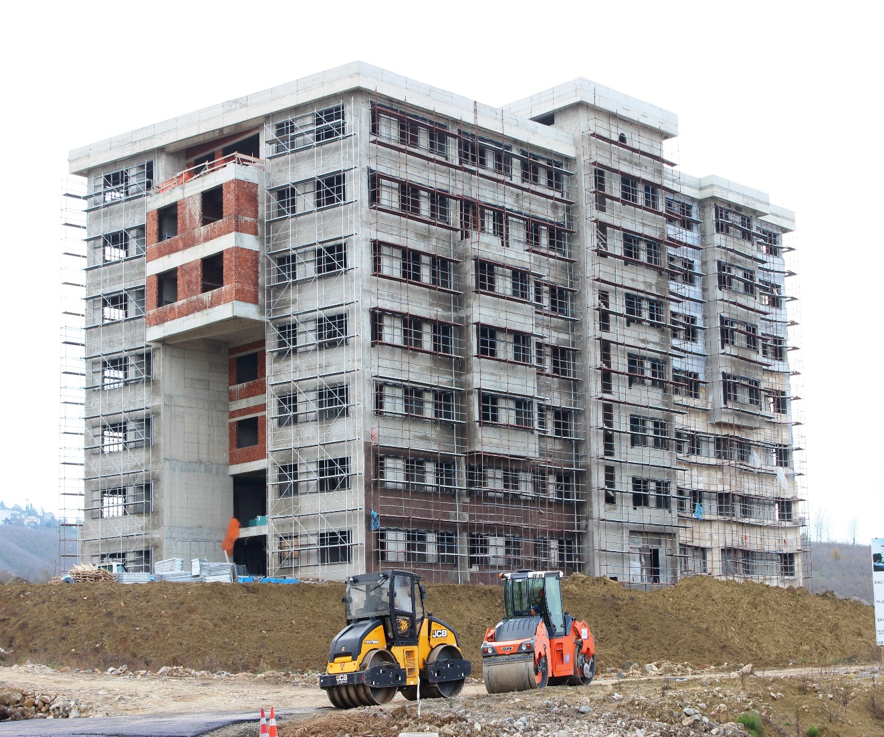

Sözleşme Tarihi | 12.10.2016
Yer Teslim Tarihi | 17.10.2016
Sözleşme Bedeli | 13.447.000,00 ₺
İlave iş artışı | 260.000,00 ₺
Toplam Bedel | 13.707.000,00 ₺
İşin Bitiş Tarihi | 09.07.2018
Fiziki Durumu | Yapım işinin gerçekleşme oranı yaklaşık %41 seviyesinde olup, çalışmalar devam etmektedir.

DİŞ HEKİMLİĞİ FAKÜLTESİ İKMAL YAPIM İŞİ

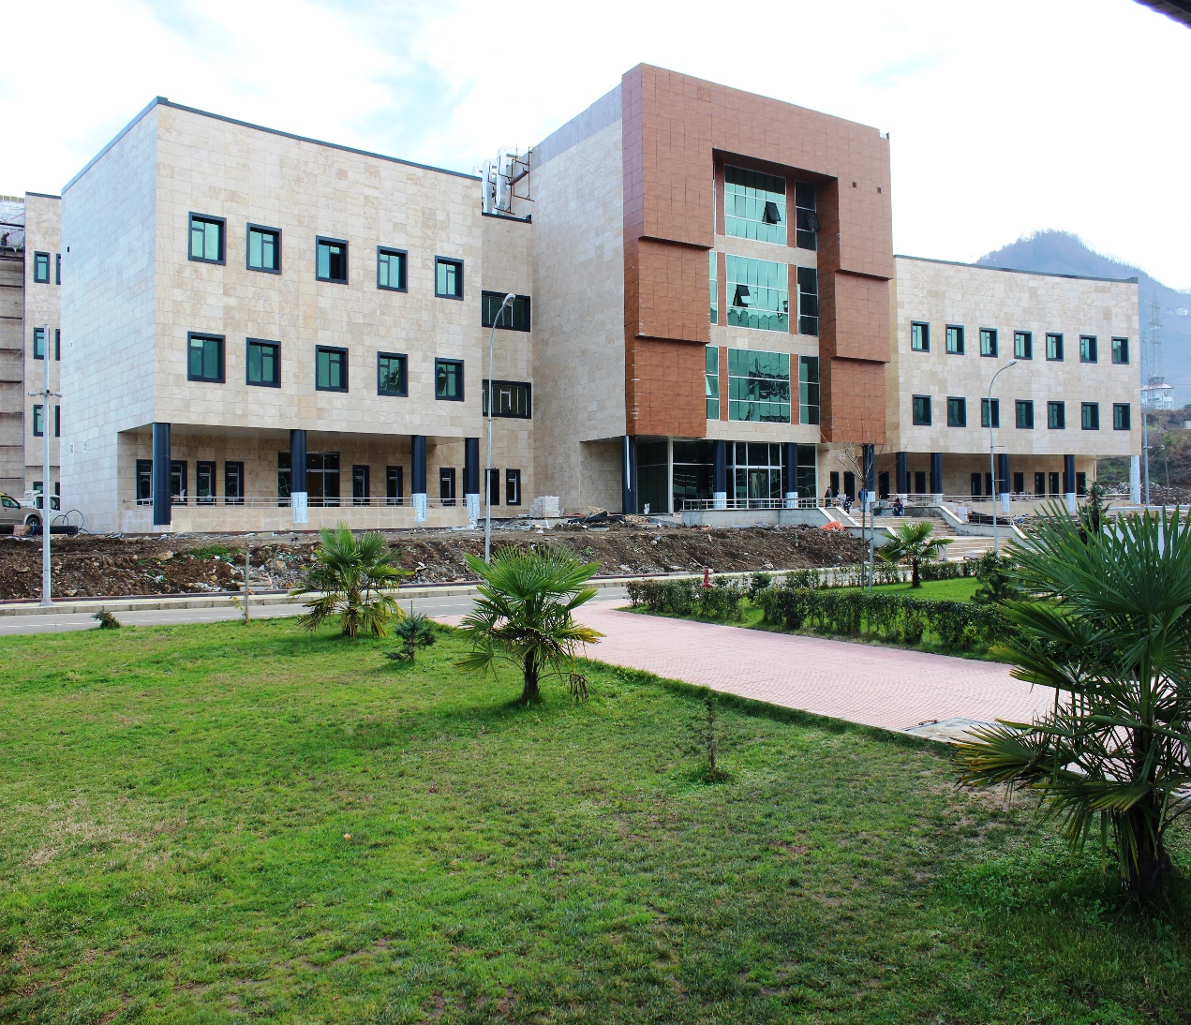

Sözleşme tarihi | 10.08.2016
Sözleşme bedeli | 19.444.444,00 ₺
İlave iş artışı | 356.961,58 ₺
Toplam Bedel | 19.801.405,58 ₺
İşin bitim tarihi | 25.12.2017
İşin fiziki durumu | Diş Hekimliği Fakültesi İkmal inşaatının fiziki gerçekleşme oranı %97 seviyesinde olup, geçici kabul çalışmalarına başlanmıştır.

KÜTÜPHANE BİNASI YAPIM İŞİ
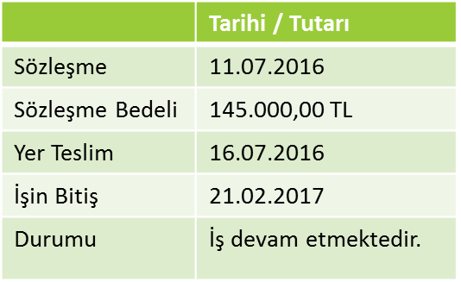
Yaklaşık 14.000 m2 kapalı alana sahip proje içerisinde 80 öğretim görevlisi odası ,22 adet derslik ,idari birimler,200 kişilik konferans salonu,400 m2 kütüphane ve çok amaçlı atölyeler yer alacaktır.

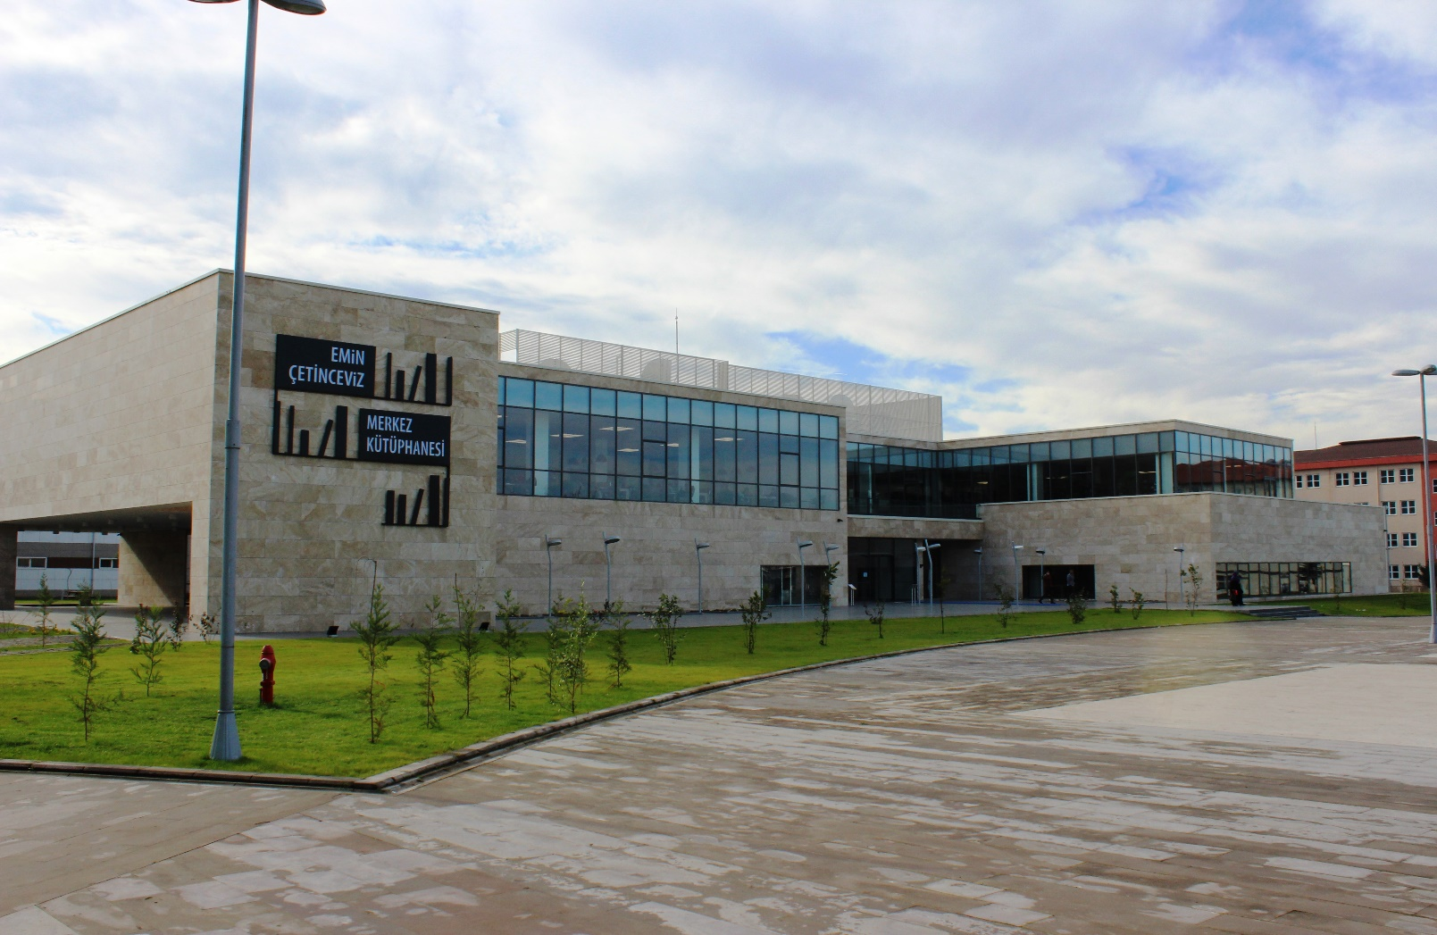

Yaklaşık 3.700 m2 kapalı alana sahip bağış yoluyla yapılan Kütüphane Binası içerisinde 182 m2 Güncel Süreli Yayınlar, 351 m2 Dijital Kütüphane, 116 m2 Yazma Eserler, 764 m2 Konulu Kitap Salonu ile birlikte diğer idari ve teknik birimler yer almaktadır. Faaliyete geçmiştir.

OKUL ÖNCESİ EĞİTİM MERKEZİ YAPIM İŞİ

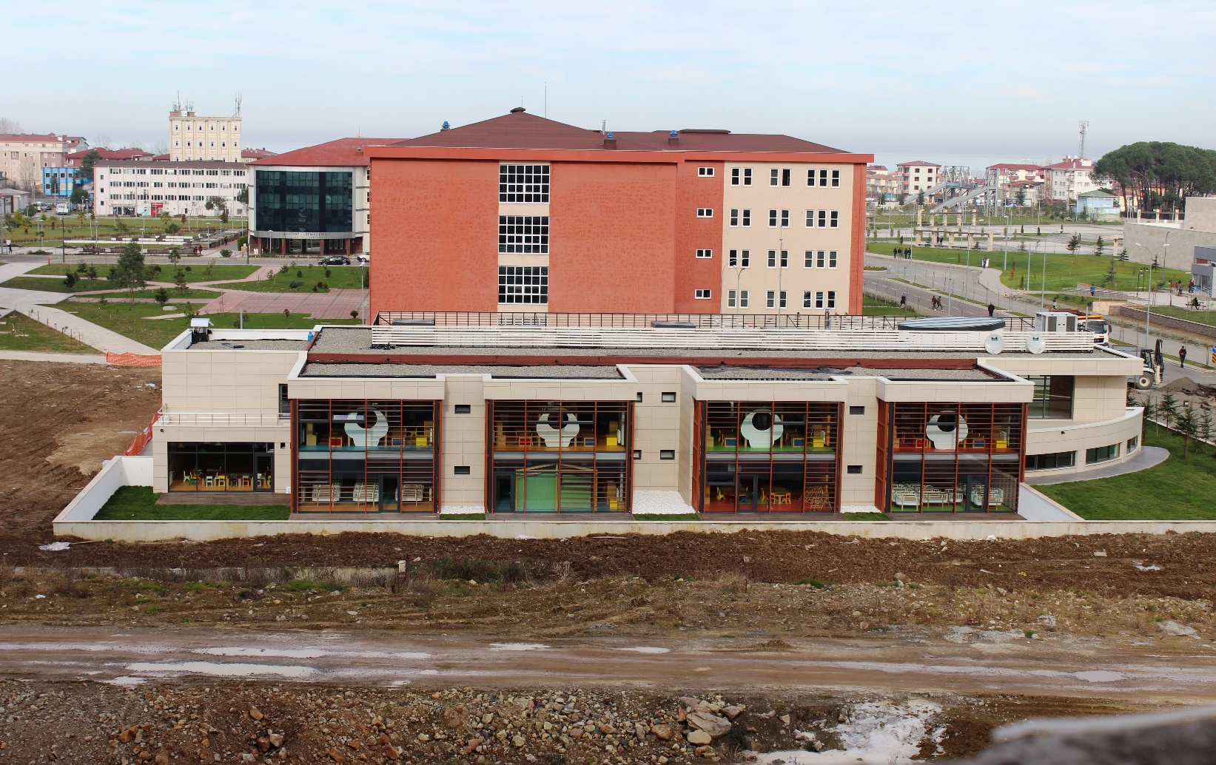

Yaklaşık 1.500 m2 kapalı alana sahip bağış yoluyla yapılan Okul Öncesi Eğitim Merkezi içerisinde 6 adet Grup Çalışma Odası, 2 adet Dinlenme Odası, Çok Amaçlı Salon, Bireysel Görüşme Odaları, Müzik ve Drama Salonları, Mutfak ve Yemekhane ile birlikte diğer idari ve teknik birimler yer almaktadır.
Çalışmalar tamamlanmış olup, 2018 yılında faaliyete geçmesi planlanmaktadır.

ORDU ÜNİVERSİTESİ REKTÖRLÜK BİNASI BÖLÜNMÜŞ YOL YAPIM İŞİ

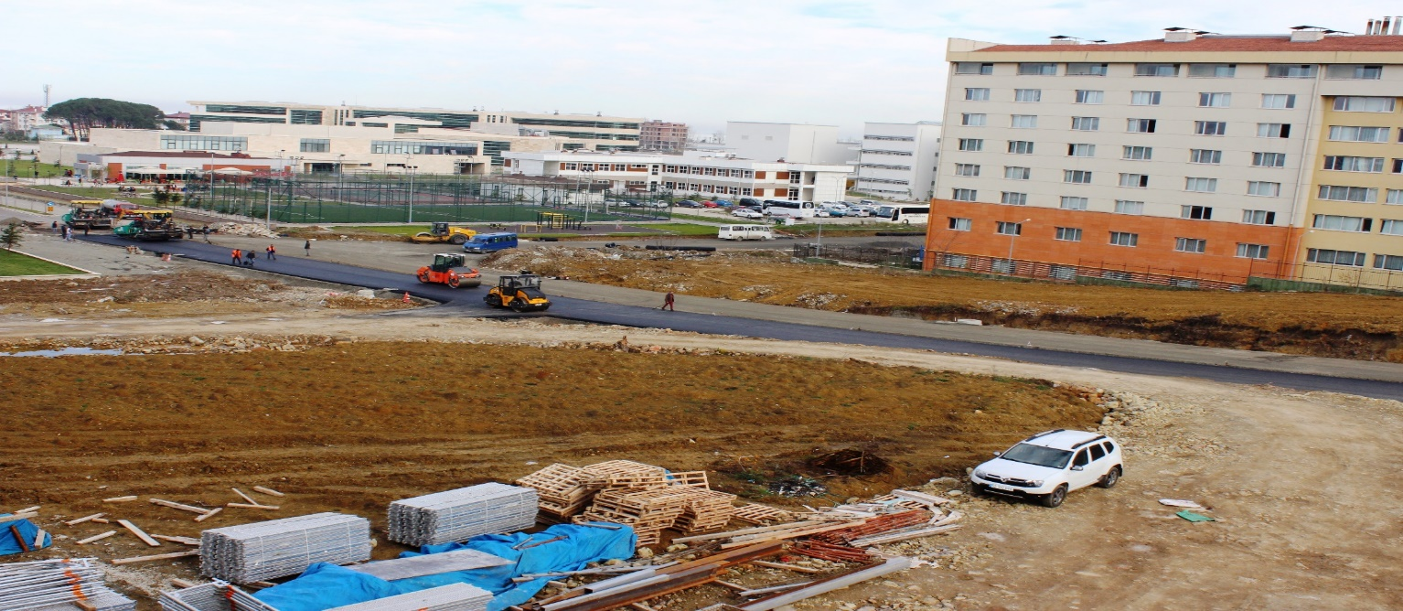

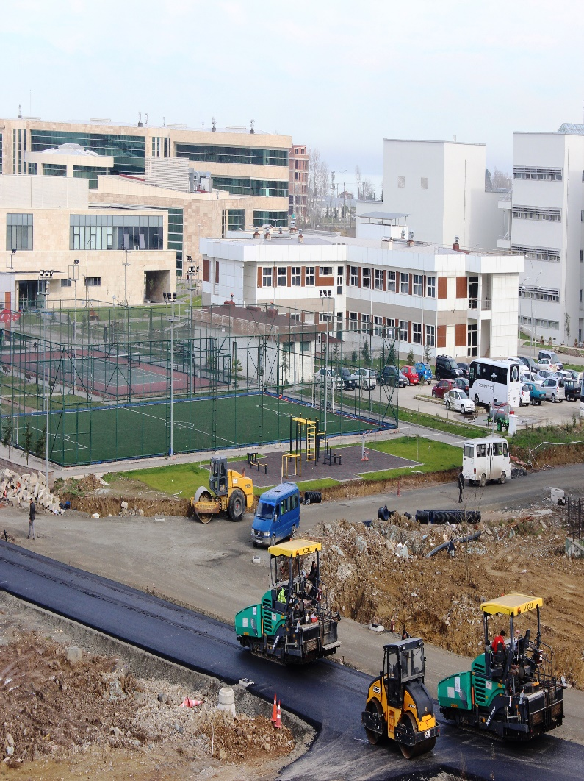

Sözleşme tarihi | 27.09.2017
Sözleşme bedeli | 900.000,00 ₺
İşin bitim tarihi | 17.08.2018
İşin fiziki durumu | İhale kapsamında 86 mt (2x7,5 mt) bölünmüş yol ve Yurt tarafına 150 mt (7 mt) servis yolu yapılacaktır.  Yapım işinin %40’ı tamamlanmış olup, çalışmalar devam etmektedir.

MÜZİK VE SAHNE SANATLARI FAKÜLTESİ BİNA TERASI CAM BALKON BÜYÜK ONARIM İŞİ

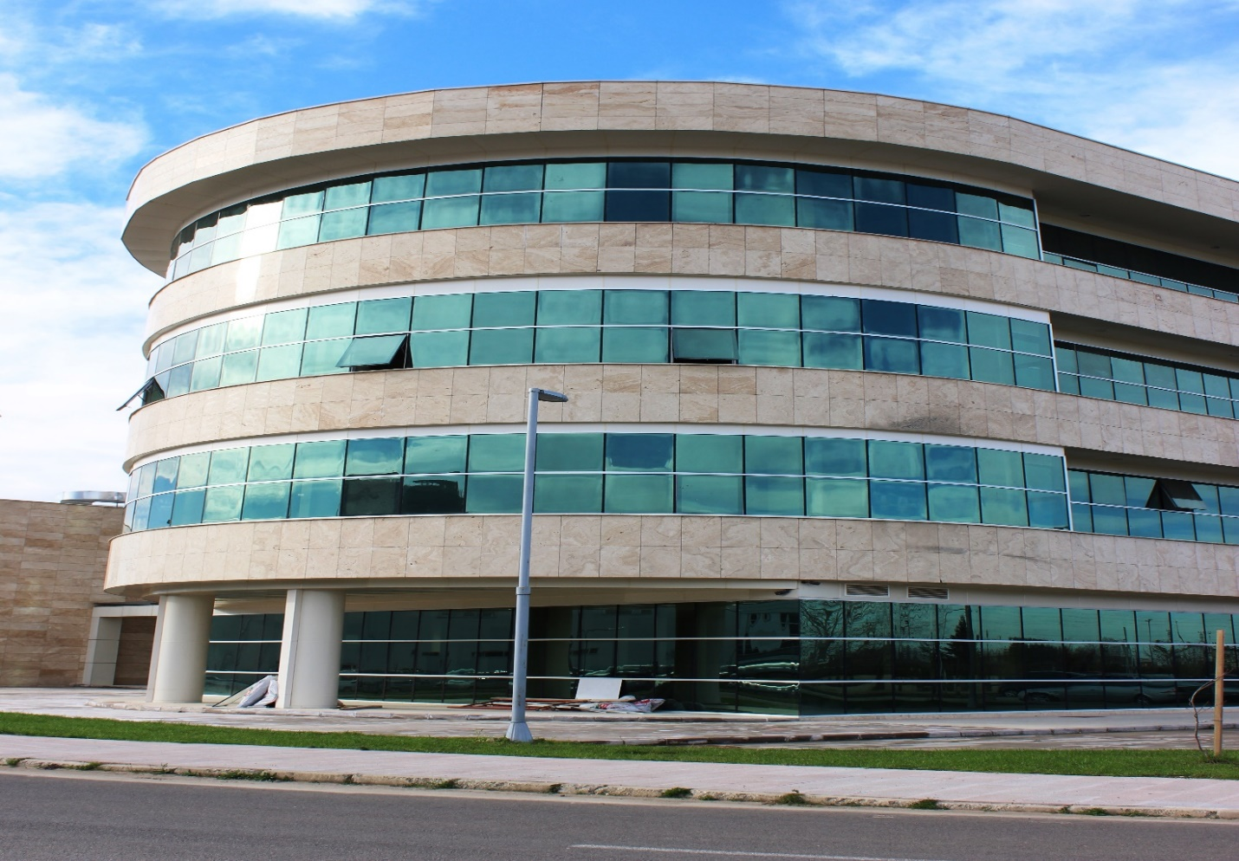

Sözleşme tarihi | 02.08.2017
Sözleşme bedeli | 127.500,00 ₺
İlave iş artışı | 5.750,00 ₺
Toplam Bedel | 133.250,00 ₺
İşin bitim tarihi | 21.10.2017
İşin fiziki durumu | Müzik ve sahne Sanatları Fakültesinde bulunan 180 m2 lik 3 adet açık balkon Yatayda Kapaklı Düşeyde Silikonlu Alüminyum Giydirme cephe ile kapatılarak tamamlanmıştır. Projenin bütünlüğü bozulmadan Üniversitemize 540 m2 kapalı alan kazandırılmıştır.

CUMHURİYET YERLEŞKESİ 2017 YILI BÜYÜK ONARIM İŞİ

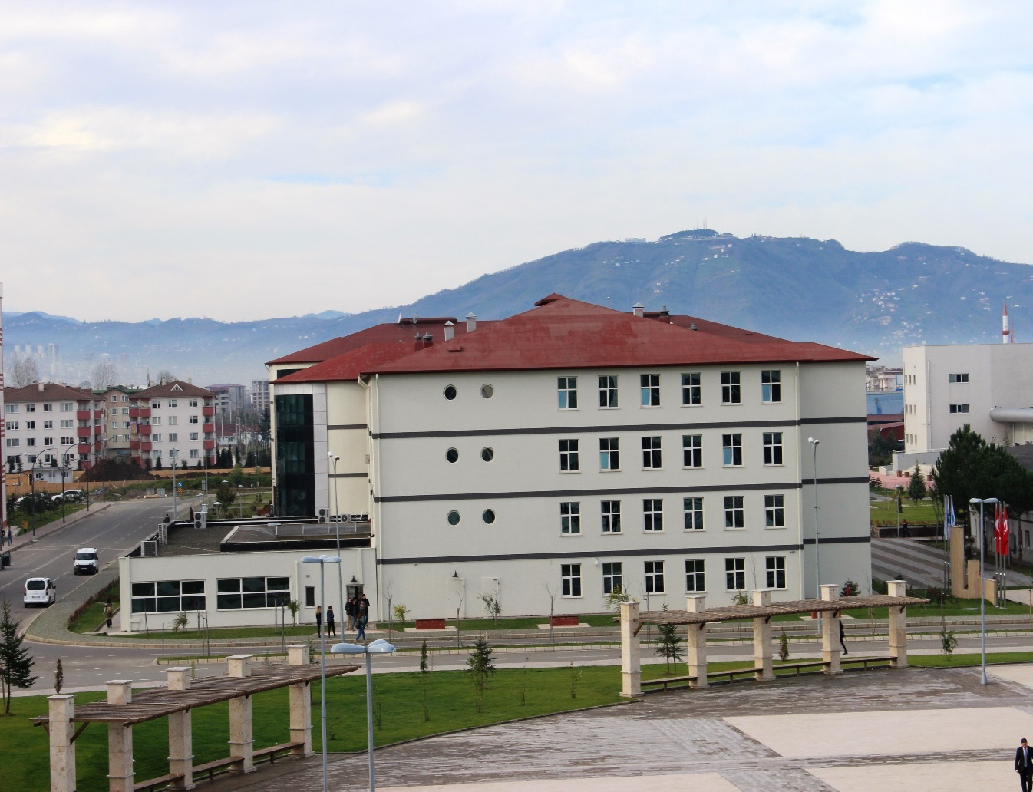

Sözleşme tarihi | 26.07.2017
Sözleşme bedeli | 730.000,00 ₺
İlave iş artışı | 9.155,24 ₺
Toplam Bedel | 739.155,24 ₺
İşin bitim tarihi | 13.12.2017
İşin fiziki durumu | Cumhuriyet Yerleşkesi 2017 Yılı Büyük Onarım İşi kapsamında 6 Binada onarımlar tamamlanmıştır.  BESYO da iç cephe boya çalışması yapılarak bitirildi. Fen Edebiyat Fakültesi Binası, İlahiyat Fakültesi Binalarında dış cephe boyası ve oluk imalatları tamamlanmış olup, Morfoloji Binasında iç ve Dış cephe Boyası ve çatı gizli oluk çalışmaları Tamamlanmıştır.  Güzel Sanatlar Fakültesi Heykel ve Grafik Tasarım Bölümlerinde tadilat işleri ile Rektörlük giriş kapısındaki izolasyon imalatları bitirilmiştir.  Morfoloji Binasında 7000 m2 ,İlahiyat Fakültesinde 3000 m2 , Fen-Edebiyat Fakültesinde 2700 m2 olmak üzere toplam 12700 m2 dış cephe boyası  ile Morfoloji Binasında 5000 m2 , Besyo binasında 400 m2 olmak üzere toplam 5400 m2 İç cephe boyası tamamlanmıştır.

TEKNİK BİLİMLER MYO VE SOSYAL BİLİMLER MYO BÜYÜK ONARIM İŞİ

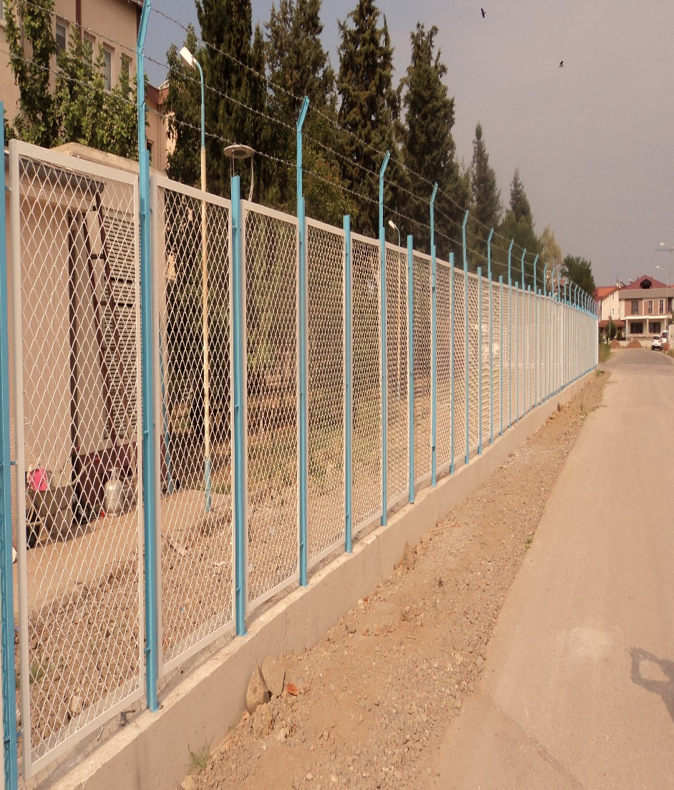

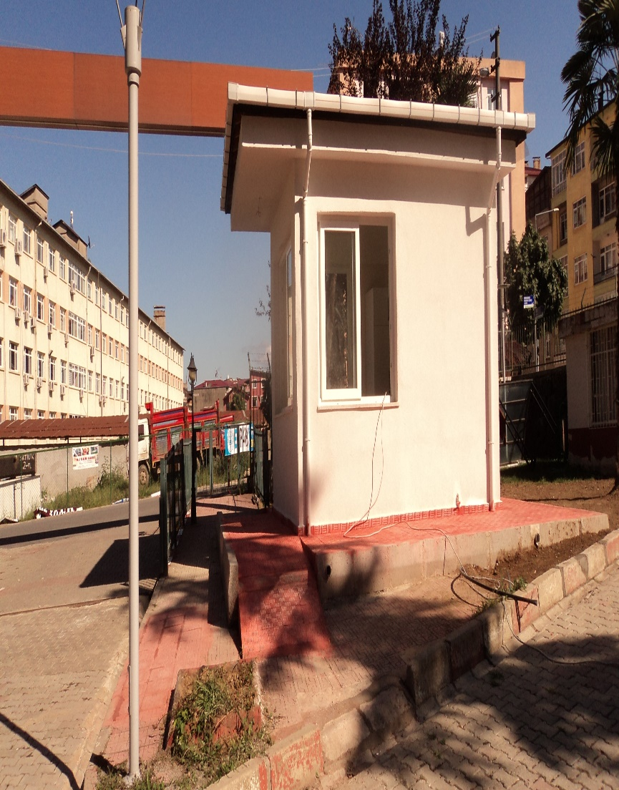

Sözleşme tarihi | 30.05.2017
Sözleşme bedeli | 84.400,00 ₺
İlave iş artışı | 4.200,00 ₺
Toplam Bedel | 88.600,00 ₺
İşin bitim tarihi | 07.09.2017
İşin fiziki durumu | Teknik bilimler MYO etrafının 88.5 mt çit yapılması işi , Sosyal bilimler MYO binasına  3x4 =12 m2’lik betonarme Güvenlik kulübesi binası ve muhtelif bakım onarım çalışmalar yapılarak tamamlanmıştır.

MERKEZİ KÜTÜPHANE BİNASI ÇEVRE DÜZENLEME YAPIM İŞİ

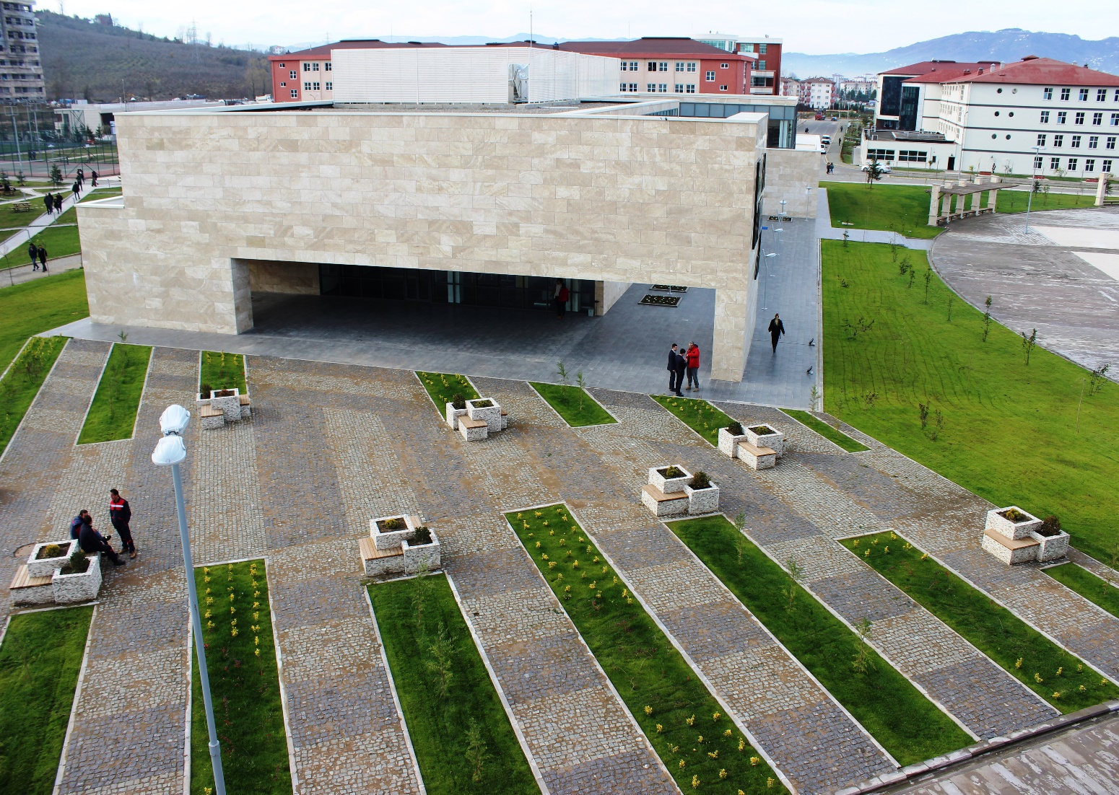

Sözleşme tarihi | 14.06.2017
Sözleşme bedeli | 339.900,00 ₺
İşin bitim tarihi | 12.10.2017
İşin fiziki durumu | Merkezi Kütüphane Binası Çevre Düzenleme Yapım İşi kapsamında 6475 m2’lik alanda Yapısal-Bitkisel Peyzaj çalışmaları tamamlanmıştır.

İKİZCE MYO ÇEVRE DÜZENLEME VE ALTYAPI YAPIM İŞİ

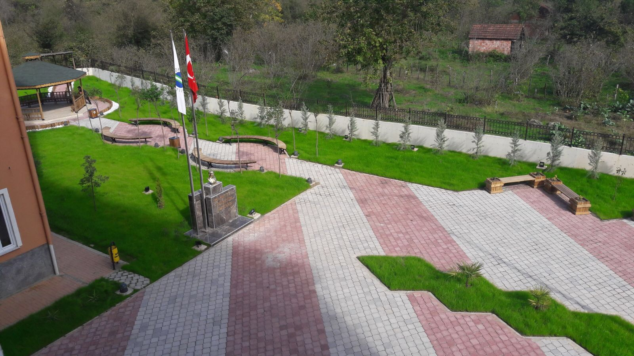

Sözleşme tarihi | 10.08.2017
Sözleşme bedeli (KDV Hariç) | 51.500,00 ₺
İşin bitim tarihi | 05.10.2017
İşin fiziki durumu | Cumhuriyet Yerleşkesi Halı Saha Çevresi Peyzaj Bakım Onarım kapsamında 647m2’lik alanda çalışmalar tamamlanmış olup hizmete açılmıştır.

ÜNYE-FATSA BİRİM BİNALARI BÜYÜK ONARIM İŞİ

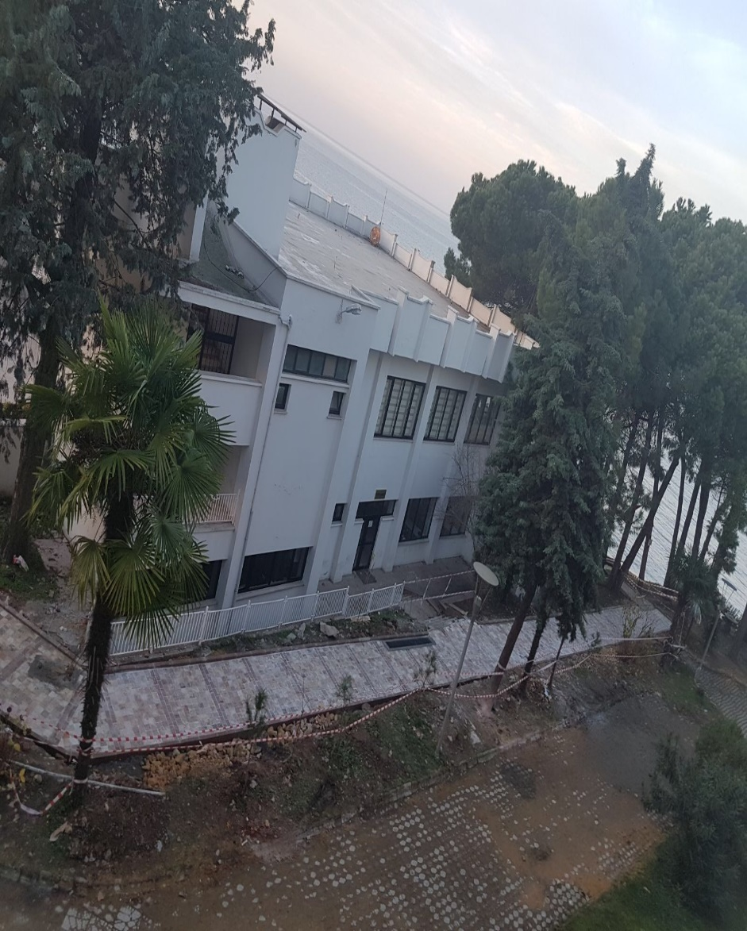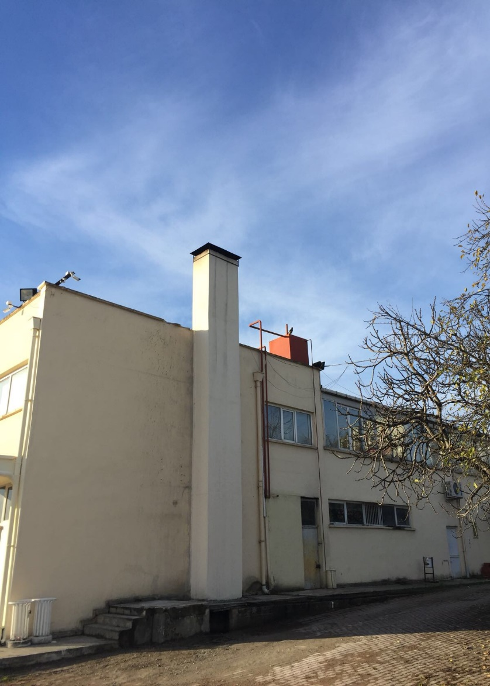

Sözleşme tarihi | 31.10.2017
Sözleşme bedeli (KDV Hariç) | 57.855,65 ₺
İşin bitim tarihi | 27.12.2017
İşin fiziki durumu | Çalışmalar tamamlanmıştır.

CUMHURİYET YERLEŞKESİ HALI SAHA ÇEVRESİ PEYZAJ BAKIM ONARIM İŞİ

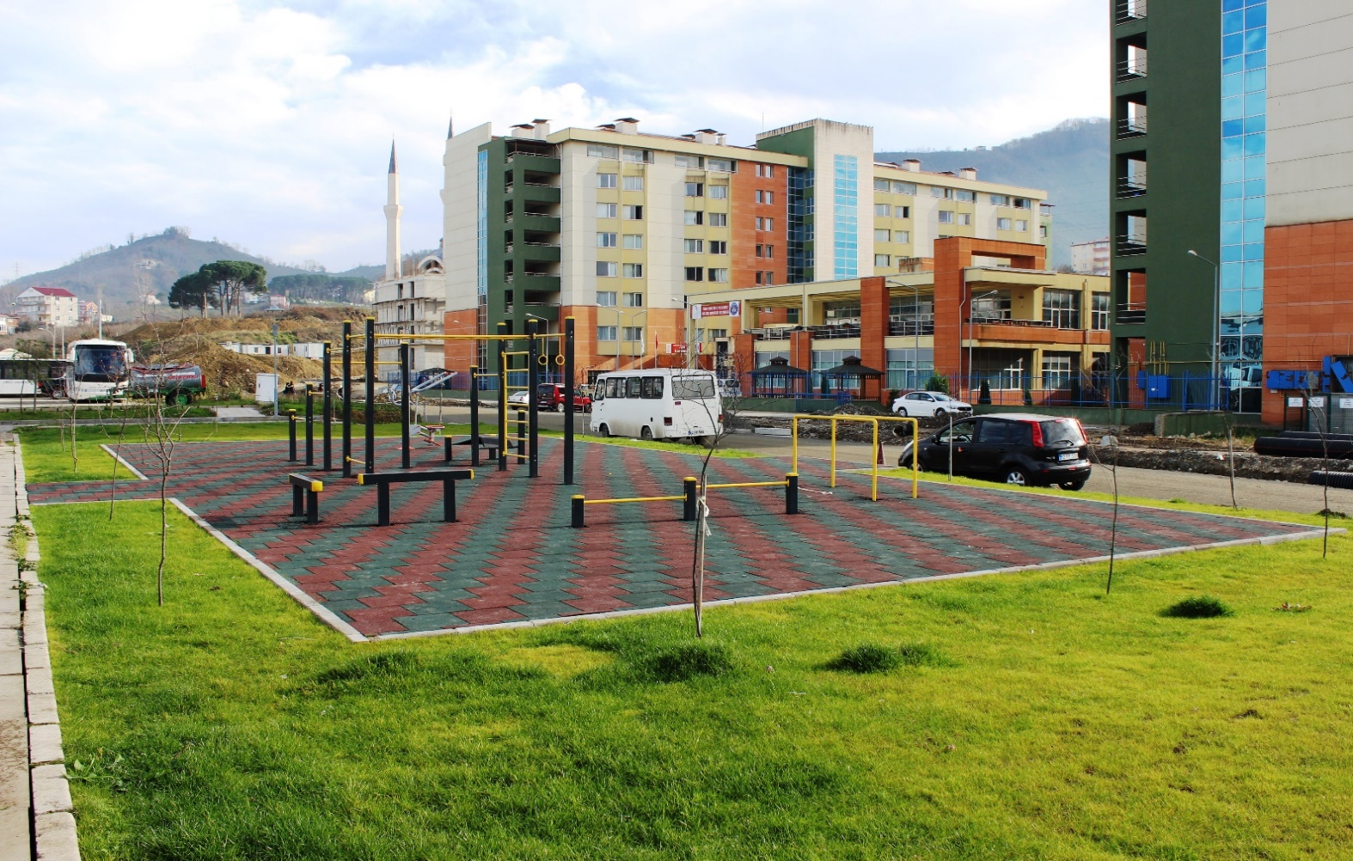

Sözleşme tarihi | 10.08.2017
Sözleşme bedeli (KDV Hariç) | 51.500,00 ₺
İşin bitim tarihi | 05.10.2017
İşin fiziki durumu | Cumhuriyet Yerleşkesi Halı Saha Çevresi Peyzaj Bakım Onarım kapsamında 647m2’lik alanda çalışmalar tamamlanmış olup hizmete açılmıştır.

